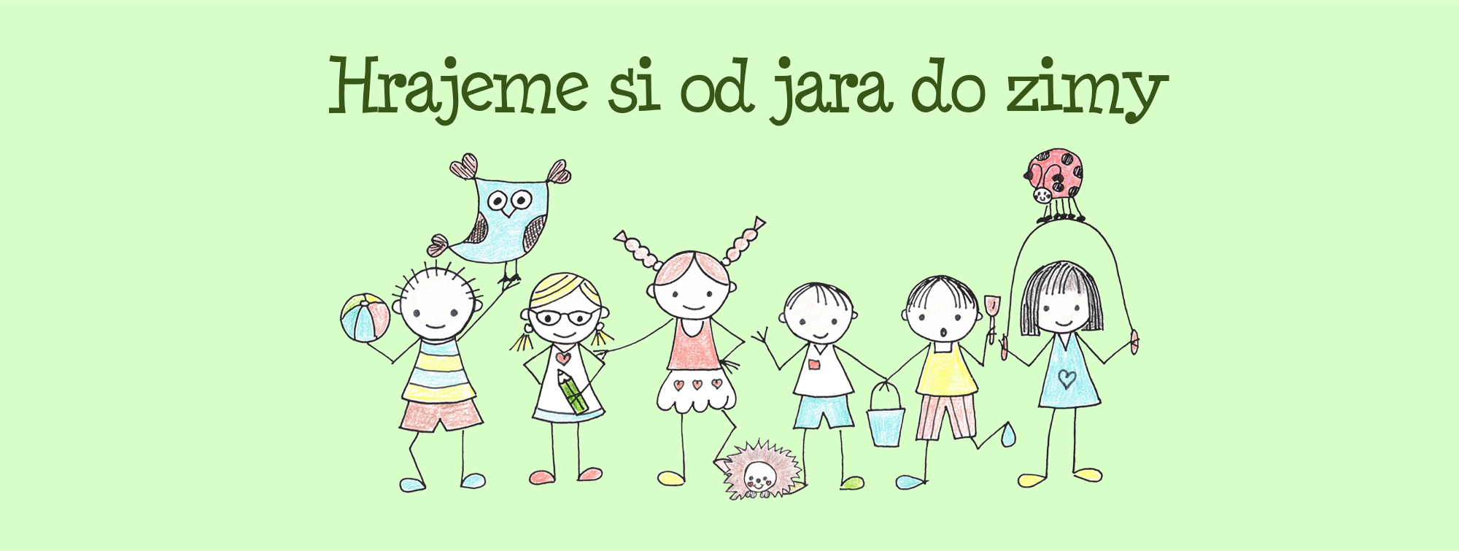

|  |  |
| --- | --- |
| Mateřská škola, příspěvková organizace,  Věnceslava Metelky 323, 512 11 Vysoké nad Jizerou | |
| **Organizační řád mateřské školy** | |
| Č.j.: 44/2022 | Účinnost od: 1. 9. 2022 |
| Spisový znak: | Skartační znak: A 5 |
| Tento řád je závazný pro zaměstnance MŠ i zákonné zástupce dětí.  Vydal: MŠ Vysoké nad Jizerou  Schválil: Mgr. Silvie Nedomlelová | |
| Ředitel školy: Mgr. Silvie Nedomlelová  Adresa školy: Věnceslava Metelky 323, 512 11 Vysoké nad Jizerou  Telefon: 481 593 111, 739 006 976  e-mail: reditel@msvysokenj.cz  webové stránky: [www.msvysokenj.cz](http://www.msvysokenj.cz)  IČO: 72743565 | |

**Mateřská škola, příspěvková organizace**

Věnceslava Metelky 323, 512 11 Vysoké nad Jizerou

IČO: 72743565

Telefon: 739 006 976, 481 593 111

**ORGANIZAČNÍ ŘÁD   
MATEŘSKÉ ŠKOLY**

**Vydal:** Mgr. Silvie Nedomlelová, ředitelka MŠ

**Účinnost:** Od 1. 9. 2022

**Závaznost:** Organizační řád je závazný pro všechny zaměstnance MŠ a zákonné zástupce, jejichž děti jsou přijaty k předškolnímu vzdělávání do MŠ Vysoké nad Jizerou, příspěvková organizace.

**Informace podána:** Zákonným zástupcům dětí, kteří svým podpisem potvrzují, že dokument berou na vědomí.

**1 Všeobecná ustanovení**

***Úvodní ustanovení***

* Organizační řád MŠ upravuje organizační strukturu a řízení, formy a metody práce MŠ, práva a povinnosti pracovníků MŠ.
* Organizační řád je základní normou školy jako organizace ve smyslu Zákoníku práce (dále jen ZP).
* Organizační řád školy zabezpečuje realizaci především zákona č. 561/2004 Sb., školského zákona, vyhlášky MŠMT ČR č. 14/2005 Sb., o předškolním vzdělávání a zákona 262/2006 Sb., zákoník práce.

***Postavení a poslání mateřské školy***

* MŠ byla zřízena jako příspěvková organizace zřizovací listinou vydanou obcí 1. 1. 2003
* MŠ je v síti škol KÚ vedena pod kódem 600 098 675
* Základním posláním mateřské školy je podporovat zdravý tělesný, psychický a sociální vývoj dítěte a vytvářet optimální podmínky pro jeho individuální osobnostní rozvoj.
* Součástí příspěvkové organizace je mateřská škola a školní jídelna, která může zajišťovat stravování zaměstnanců.

***Doplňková činnost***

Mateřská škola je oprávněna provozovat doplňkovou činnost v těchto oblastech:

* výchova a mimoškolní vzdělávání,
* pořádání odborných kurzů, školení a jiných vzdělávacích akcí včetně lektorské činnosti,
* pronájem nemovitostí a nebytových prostor.

**2 Organizační členění**

***Útvary školy a funkční místa***

* V čele MŠ jako právního subjektu stojí ředitelka školy - vedoucí organizace, která odpovídá za plnění úkolů organizace.
* MŠ se člení na vedení školy, pedagogické pracovníky a správní zaměstnance.

***Organizační schéma školy***

* ředitelka školy
* učitelky
* školnice
* vedoucí školní jídelny
* kuchařka

**3 Řízení školy - kompetence**

***Statutární orgán školy***

* Statutárním orgánem školy je ředitelka.
* Ředitelka řídí ostatní pracovníky školy a koordinuje jejich práci. Koordinace se uskutečňuje zejména prostřednictvím porad vedení školy…
* Jedná ve všech záležitostech jménem MŠ, pokud nepřenesla svoji pravomoc na jiné pracovníky v jejich pracovních náplních.
* Rozhoduje o majetku a ostatních prostředcích svěřených škole, o hlavních otázkách hospodaření, mzdové politiky a zajišťuje účinné využívání prostředků hmotné zainteresovanosti k diferencovanému odměňování pracovníků podle výsledků jejich práce.
* Schvaluje všechny dokumenty a materiály, které tvoří výstupy ze školy.
* Ředitelka MŠ při výkonu své funkce dále je oprávněna písemně pověřit pracovníky školy, aby činili vymezené právní úkony jménem školy. Schvaluje organizační strukturu školy a plán pracovníků jednotlivých útvarů, rozhoduje o záležitostech školy, které si vyhradila v rámci své pravomoci, odpovídá za plnění úkolů civilní obrany a bezpečnosti a ochrany zdraví při práci; plánuje, organizuje, koordinuje a kontroluje úkoly a opatření, směřující k zabezpečení činnosti školy v této oblasti.
* Odpovídá za BOZP, PO a ochranu ŽP.

***Vedoucí školní jídelny***

* Řídí, organizuje a kontroluje provoz školní jídelny.

***Školnice***

* Organizuje a kontroluje práci uklízečky.

***Organizační a řídící normy***

Škola se při své činnosti řídí zejména základními organizačními směrnicemi, které tvoří:

* organizační řád,
* školní řád,
* spisový řád,
* předpis o oběhu účetních dokladů,
* operativní evidence majetku,
* hospodaření s přebytečným a neupotřebitelným majetkem,
* vnitřní platový předpis.

**4 Funkční (systémové) členění - komponenty**

***Strategie řízení***

* Kompetence pracovníků v jednotlivých klíčových oblastech jsou stanoveny v pracovních náplních.
* Pracovní náplně jsou členěny tak, aby z nich vyplývaly:

- klíčové oblasti pracovníka

- komu je pracovník přímo podřízen

- o čem sám rozhoduje, aniž by musel získat souhlas nadřízeného pracovníka

- co předkládá k rozhodnutí nadřízenému pracovníkovi

- v jakém rozsahu jedná jménem školy v externích vztazích

- jaká mimořádná opatření má ve své působnosti

***Finanční řízení***

* Finanční řízení vykonává ředitelka MŠ.
* Komplexní vedení účetnictví a správu rozpočtu zajišťuje účetní.

***Personální řízení***

* Personální agendu vede v plném rozsahu ředitelka školy a personální a mzdová účetní.
* Sledování platových postupů a nároků pracovníků zajišťuje ředitelka školy.

***Materiální vybavení***

* Vstupní evidenci nově pořízeného majetku provádí ředitelka školy.
* Za ochranu evidovaného majetku odpovídá ředitelka.
* Odpisy majetku se řídí ustanoveními zákona ČNR č. 586/1992 Sb., v pozdějším znění.

***Řízení výchovy a vzdělávání***

* Organizace vyučovacího a výchovného procesu se řídí platnými školskými předpisy, školním řádem a školním vzdělávacím programem.

***Externí vztahy***

* Ve styku s rodiči dětí jednají jménem školy ředitelka a učitelky.
* Rozsah zmocnění pro jednání jménem školy v externích vztazích je stanoven v pracovních náplních pracovníků.

**5 Povinnosti zaměstnavatele**

Jsou dány zákoníkem práce, školským zákonem, vyhláškou o předškolním vzdělávání, vyhláškou 263/2007 Sb., vyhláškou č. 263/2007 Sb., kterou se stanoví pracovní řád pro zaměstnance škol a školských zařízení, organizačním řádem školy a dalšími obecně závaznými právními normami.

***Základní povinnosti vedoucích zaměstnanců***

* Řídit a kontrolovat práci podřízených zaměstnanců a hodnotit jejich pracovní výkonnost a pracovní výsledky (směrnice o kontrolní činnosti ředitelky)
* Co nejlépe organizovat práci.
* Vytvářet příznivé pracovní podmínky a zajišťovat bezpečnost a ochranu zdraví při práci (směrnice BOZP a PO).
* Zabezpečovat odměňování zaměstnanců v souladu se zákoníkem práce a platovými předpisy (vnitřní platový předpis).
* Vytvářet podmínky pro zvyšování odborné úrovně zaměstnanců (směrnice o DVPP).
* Zabezpečovat dodržování právních a vnitřních předpisů.
* Zabezpečovat přijetí opatření k ochraně majetku zřizovatele.

**6 Práva a povinnosti zaměstnanců**

Jsou dány zákoníkem práce, školským zákonem, vyhláškou o předškolním vzdělávání, vyhláškou 263/2007 Sb., pracovním řádem pro pracovníky škol a školských zařízení zřízených, organizačním řádem školy a dalšími obecně závaznými právními normami.

***Pracovní povinnosti zaměstnanců***

* Zaměstnanci jsou povinni pracovat řádně podle svých sil, znalostí a schopností, plnit pokyn nadřízených vydané v souladu s právními předpisy a spolupracovat s ostatními zaměstnanci.
* Využívat pracovní dobu a výrobní prostředky k vykonávání svěřených prací, plnit kvalitně a včas pracovní úkoly.
* Dodržovat právní předpisy vztahující se k práci jimi vykonávané; dodržovat ostatní předpisy vztahující se k práci jimi vykonávané, pokud s nimi byli řádně seznámeni.
* Řádně hospodařit s prostředky svěřenými jim zaměstnavatelem a střežit a ochraňovat majetek zaměstnavatele před poškozením, ztrátou, zničením a zneužitím a nejednat v rozporu s oprávněnými zájmy zaměstnavatele.
* Zachovávat mlčenlivost o skutečnostech, o nichž se dozvěděli při výkonu zaměstnání.
* Další povinnosti zaměstnanců jsou popsány v pracovních náplních.
* Odpovědnost za škodu způsobenou zaměstnancem zaměstnavateli nebo zaměstnavatelem zaměstnanci je řešena v souladu se zákoníkem práce.

***Pracovní doba pedagogických zaměstnanců***

* Je dána v pracovní smlouvě.
* Pedagogický pracovník může vykonávat práce související s přímou pedagogickou činností v městské knihovně, městském muzeu a v místě trvalého bydliště pracovníka.
* Rozvrh přímé i nepřímé pedagogické činnosti jednotlivých pracovníků je zaznamenáván v přehledu měsíční docházky.

***Pracovní doba nepedagogických zaměstnanců***

* Pracovní doba nepedagogických zaměstnanců je dána v pracovní smlouvě.

Původní organizační řád pozbývá platnosti 31. 8. 2022

Ve Vysokém nad Jizerou, 1. 9. 2022 Mgr. Silvie Nedomlelová, ředitelka MŠ